คู่มือผู้ใช้
ORBAT Symbol Designer
การสร้าง Library และการนำ Symbol ไปใช้บน Overlay
ขอบเขตฉบับนี้: ครอบคลุม Land Unit และ Equipment Symbol, Symbol Role, Main Function, Modifier 1/2, Library, Overlay และ Amplifier fields ตามสถานะการพัฒนาเดือนกรกฎาคม 2569

ฉบับ 0.1
12 กรกฎาคม 2569 (2026)

ข้อมูลเอกสารและการอัปเดต
รายการ | รายละเอียด
ชื่อเอกสาร | ORBAT Symbol Designer User Manual (ภาษาไทย)
ไฟล์ต้นฉบับ | docs/ORBAT-Symbol-Designer-User-Manual-TH.docx
ไฟล์เผยแพร่ | output/pdf/ORBAT-Symbol-Designer-User-Manual-TH.pdf
เวอร์ชันเริ่มต้น | 0.1
เจ้าของเนื้อหา | โครงการ orbat-runtime-component

วิธีอัปเดตคู่มือเมื่อโปรแกรมเปลี่ยน
ลำดับ | การดำเนินการ
1 | แก้เนื้อหาเฉพาะบทที่ได้รับผลกระทบ และแทนภาพหน้าจอเดิมด้วยภาพจากรุ่นล่าสุด
2 | เพิ่มรายการในตารางประวัติการแก้ไข พร้อมเลขเวอร์ชันและวันที่
3 | ตรวจชื่อ Control, ค่าเริ่มต้น, รูปแบบ JSON และขั้นตอนใช้งานกับโปรแกรมจริง
4 | Render ไฟล์ Word เป็นภาพทุกหน้าเพื่อตรวจข้อความล้น ตารางแตก และภาพไม่ชัด
5 | ออก PDF รุ่นใหม่จากต้นฉบับ Word เดียวกัน
หลักการ: ไฟล์ Word เป็นแหล่งข้อมูลหลัก (source of truth) ส่วน PDF เป็นไฟล์เผยแพร่ จึงสามารถอัปเดตคู่มือได้ต่อเนื่องโดยไม่ต้องเริ่มใหม่

สารบัญ
- 1. ภาพรวมระบบและแนวคิดหลัก
- 2. ส่วนประกอบของ Symbol
- 3. การใช้งาน Symbol Designer
- 4. การวาด Main Function
- 5. การใช้ Modifier 1 และ Modifier 2
- 6. การจัดการ Symbol Library
- 7. การนำ Symbol ไปใช้บน Overlay
- 8. Amplifier fields รอบ Equipment
- 9. โครงสร้างไฟล์ JSON และความเข้ากันได้
- 10. แนวทางตรวจสอบและแก้ปัญหา

1. ภาพรวมระบบและแนวคิดหลัก
ORBAT Symbol Designer ใช้สร้างรูปภายใน Symbol และบันทึกเป็น Library ส่วนกรอบ Affiliation, Amplifier และข้อมูลของยุทโธปกรณ์จริงจะถูกประกอบเมื่อแสดงผลบน Overlay
ชั้นข้อมูล | หน้าที่
Symbol Definition | รูปมาตรฐาน เช่น Mortar, Grenade Launcher, Main Function และ Modifier
Equipment Instance | ข้อมูลยุทโธปกรณ์จริง เช่น ID, สถานะ, ตำแหน่ง, Amplifier และเวลาที่อัปเดต
Overlay Presentation | เลือกแสดงรายละเอียดตามระดับการซูม โหมดงาน และสิทธิ์ของผู้ใช้
ข้อสำคัญ: การซ่อน Amplifier บน Overlay ไม่ได้ลบข้อมูล ข้อมูลทุก Field ควรถูกเก็บใน Equipment Instance และเรียกกลับมาแสดงได้

2. ส่วนประกอบของ Symbol
องค์ประกอบ | ความหมาย | ตำแหน่ง
Main Function | ความสามารถหลักของ Equipment และต้องมีขนาดเด่นที่สุด | กึ่งกลาง
Modifier 1 | คุณลักษณะหรือบทบาทเสริม | ด้านบนภายในกรอบ
Modifier 2 | คุณลักษณะ การเคลื่อนที่ หรือระดับเพิ่มเติม | ด้านล่างภายในกรอบ
Affiliation frame | Friendly, Hostile, Neutral หรือ Unknown | กรอบภายนอก
Amplifier | จำนวน สถานะ พิกัด ความเร็ว Mobility และข้อมูลประกอบ | รอบกรอบภายนอก

Symbol Role
ค่า | ใช้เมื่อ
MainFunction | วาดรูปหลักใหม่ แนะนำให้ใช้ร่วมกับ Composable
Modifier1 | วาดหรือแก้รูปเสริมด้านบน
Modifier2 | วาดหรือแก้รูปเสริมด้านล่าง
Composite | ไฟล์เก่าหรือรูปที่วาด Main และ Modifier รวมกันแล้ว
สัดส่วนเริ่มต้นของ Main คือ 80% เมื่อไม่มี Modifier, 74% เมื่อมี Modifier หนึ่งด้าน และ 68% เมื่อมี Modifier สองด้าน โดย Main ยังคงใหญ่กว่า Modifier เสมอ

3. การใช้งาน Symbol Designer
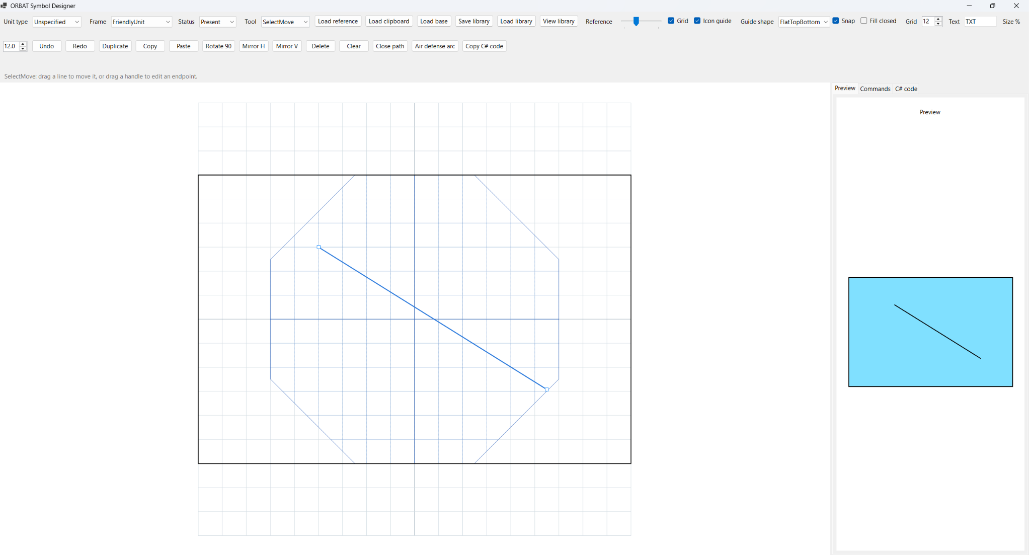
ภาพรวมพื้นที่วาด เครื่องมือ Grid และ Preview (ตำแหน่ง Control อาจเปลี่ยนตามรุ่น)

Control สำคัญ
Control | การใช้งาน
Domain | เลือก LandUnit หรือ Equipment
Equipment function | เลือก Main Function มาตรฐาน
Variant | ระบุรุ่นย่อย เช่น ShortRange, MediumRange หรือ LongRange
Symbol role | กำหนดว่าไฟล์เป็น MainFunction, Modifier1, Modifier2 หรือ Composite
Composition | Composable สำหรับประกอบส่วนต่าง ๆ หรือ Composite สำหรับรูปที่รวมแล้ว
Tool | เลือกเครื่องมือวาดและแก้ไข
Grid / Snap | ช่วยวางจุดบน Grid และเชื่อมปลายเส้นให้ตรงกัน
Preview | ตรวจผลกับกรอบ Affiliation ทั้งสี่แบบ

Grid และ Snap
- เปิด Grid เพื่ออ้างอิงตำแหน่งและสัดส่วนภายในกรอบแปดเหลี่ยม
- เปิด Snap เพื่อให้จุดเริ่มและจุดปลายทาบกับจุดตัด Grid หรือปลายเส้นเดิม
- ใช้ SelectMove เพื่อย้ายเส้นหรือแก้ endpoint หลังจากวาด
- ตรวจ Preview หลังแก้ทุกครั้ง โดยเฉพาะ Hostile และ Unknown ซึ่งกรอบมีรูปทรงต่างจาก Friendly

4. การวาด Main Function
ลำดับ | การดำเนินการ
1 | เลือก Domain = Equipment
2 | เลือก Equipment function ที่ต้องการ
3 | ระบุ Variant หากมีหลายรูปแบบ
4 | เลือก Symbol role = MainFunction
5 | เลือก Composition = Composable
6 | วาด Main ให้เด่นและอยู่กึ่งกลาง จากนั้นตรวจ Preview ทุก Affiliation
7 | เลือก Save library และตรวจชื่อไฟล์ก่อนบันทึก
ชื่อไฟล์: Main Function ใช้รูปแบบ EquipmentFunction.Variant.orbatsymbol.json เช่น GrenadeLauncher.MediumRange.orbatsymbol.json

5. การใช้ Modifier 1 และ Modifier 2

ตัวอย่าง Modifier 1 แบบตัวอักษรด้านบน โดย Main ยังคงเป็นองค์ประกอบหลัก

Modifier 1
Modifier 1 อยู่ด้านบนภายในกรอบ มีทั้งแบบรูปภาพ ตัวอักษร และ Echelon of Support
กลุ่ม | รายการ
รูปภาพ | Armored protection; Echelon of support; Cargo; Medical evacuation; POL; Recovery and maintenance; Robotic/guided/autonomous; Water
ตัวอักษร | A Attack; C2 Command and control; H Heavy; L Light; M Medium; MF Multifunctional; U Utility
Echelon | I Company; II Battalion; III Regiment; X Brigade; XX Division

Modifier 2
กลุ่ม | รายการ
รูปภาพ | Armored tracked; Amphibious; Launcher; Pack animal; Rail; Tractor trailer; Wheeled high mobility; Wheeled standard mobility
ตัวอักษร | H Heavy; M Medium; L Light
ลำดับ | การดำเนินการ
1 | เลือก Symbol role ให้ตรงกับ Modifier ที่จะวาด
2 | เลือก Modifier type
3 | กด Load base เพื่อโหลดรูป built-in มาแก้ไข หรือวาดใหม่
4 | บันทึกลง Library โดยระบบเติม .Modifier1 หรือ .Modifier2 เพื่อไม่ให้ทับไฟล์ Main

6. การจัดการ Symbol Library
- รายการแบ่งกลุ่ม Land Unit และ Equipment
- Equipment เรียงตาม Equipment function, Variant และชื่อไฟล์
- รายละเอียดแสดง Domain, Equipment function, Variant, Symbol role, Frame, Status และจำนวนคำสั่งวาด
- ใช้ Edit in designer เพื่อแก้ไฟล์เดิม และ Delete file เพื่อลบไฟล์ที่ไม่ต้องการ
- Variant dropdown ใน Overlay รวบรวมค่าจากไฟล์ Equipment function เดียวกันใน Library
ไฟล์เดิม: ไฟล์ JSON รุ่นที่ยังไม่มี SymbolRole จะถูกอ่านเป็น Composite เพื่อรักษารูปเดิม เมื่อเลือก Modifier บน Overlay ระบบจะใช้ไฟล์เดิมเป็น MainFunction ชั่วคราวและเปลี่ยนเป็น Composable เฉพาะการแสดงผล

7. การนำ Symbol ไปใช้บน Overlay
ลำดับ | การดำเนินการ
1 | เลือก Domain, Affiliation และ Status
2 | เลือก Equipment function และ Variant
3 | เลือก Modifier 1 และ Modifier 2 หรือเลือก None หากไม่ใช้
4 | กรอก Amplifier fields ที่มีข้อมูลจริง
5 | ตรวจรูปประกอบและตำแหน่ง Field บน Overlay
Overlay สามารถแสดงแบบ Symbol only, แสดงเฉพาะ Amplifier ที่มีข้อมูล หรือแสดง Full fields ในโหมดแก้ไข โดยทั้งหมดควรอ้างอิง Equipment Instance เดียวกัน

8. Amplifier fields รอบ Equipment
Field | ความหมาย | รูปแบบ
A | Main function และ Modifier | กราฟิกภายใน
AO | Engagement bar | แถบสีด้านบน
C | Quantity | ข้อความ สูงสุด 9 ตัวอักษร
G | Staff comments | ข้อความ สูงสุด 20 ตัวอักษร
H | Additional information | ข้อความ สูงสุด 20 ตัวอักษร
J | Evaluation rating | เช่น A1 หรือ B2
Q | Direction of movement | ลูกศรจากกึ่งกลางด้านล่าง
R | Mobility mode | กราฟิกการเคลื่อนย้าย
S2 | Offset location | เส้นชี้ตำแหน่งจริง
T | Unique identifier | เช่น TN: 13579
V | Equipment type | ข้อความ สูงสุด 24 ตัวอักษร
W | Date-time group | DTG หรือ O/O
X | Altitude/depth/height | ข้อความพร้อมหน่วย
Y | Location | MGRS หรือพิกัดอื่น
Z | Speed | เช่น 5mph หรือ 220kph
AL | Operational condition | แถบสีด้านล่าง

สีของ AO และ AL
Field | สี | ความหมาย
AO | แดง | Hostile target
AO | ขาว | Hostile non-target
AO | ส้ม | Hostile expired target
AO | น้ำเงิน | Friendly participating
AL | เขียว | Fully operational
AL | เหลือง | Damaged but substantially operational
AL | แดง | Destroyed
AL | น้ำเงิน | Full to capacity

9. โครงสร้างไฟล์ JSON และความเข้ากันได้
ไฟล์ Library รุ่นใหม่บันทึก metadata สำหรับการประกอบ Symbol โดยไม่ฝังสถานะของ Equipment Instance ลงในรูปต้นฉบับ
{
"Version": 2,
"PhysicalDomain": "Equipment",
"EquipmentFunction": "GrenadeLauncher",
"Variant": "MediumRange",
"SymbolRole": "MainFunction",
"CompositionMode": "Composable",
"Layout": {
"MainScaleWithoutModifiers": 0.80,
"MainScaleWithOneModifier": 0.74,
"MainScaleWithTwoModifiers": 0.68,
"ModifierWidthScale": 0.40,
"ModifierHeightScale": 0.18
},
"Commands": []
}

การเก็บข้อมูล Equipment จริง
- เก็บ EquipmentId, Function, Variant และ Affiliation แยกจาก Symbol Definition
- เก็บ Amplifier ทุก Field แม้บาง Field จะถูกซ่อนบน Overlay
- บันทึก updatedAt, updatedBy และแหล่งที่มาของข้อมูล
- รองรับการ update ราย Field เพื่อไม่ต้องส่งข้อมูลทั้งรายการทุกครั้ง

10. แนวทางตรวจสอบและแก้ปัญหา
อาการ | แนวทางตรวจสอบ
เลือก Modifier แล้วไม่แสดง | ตรวจว่า Domain เป็น Equipment และเลือก Modifier จาก dropdown; ไฟล์ Composite เก่าจะถูกแปลงเฉพาะตอน Render
Main เล็กเกินไป | ตรวจจำนวน Modifier และ Layout scale; Main ต้องยังใหญ่กว่า Modifier
รูปชนกรอบ | ตรวจ Preview ทั้งสี่ Affiliation และแก้ normalized coordinates
Variant ไม่ครบ | ตรวจ Library folder และค่า EquipmentFunction/Variant ในทุกไฟล์
Snap ยาก | เปิด Snap, ตรวจ Grid divisions และเริ่มลากจากจุดตัดหรือ endpoint
ไฟล์ใหม่ทับไฟล์เดิม | ใช้ชื่อ Variant และ Role suffix ให้แตกต่างกัน
ก่อนเผยแพร่: เปิดไฟล์ Library จริง ทดสอบ Friendly/Hostile/Neutral/Unknown ตรวจ Main/Modifier และ Amplifier แล้ว build โครงการให้ผ่านโดยไม่มี warning หรือ error

ประวัติการแก้ไข
เวอร์ชัน | วันที่ | รายละเอียด
0.1 | 12 ก.ค. 2569 | จัดทำคู่มือฉบับแรก ครอบคลุม Designer, Library, Overlay, Amplifier และ Modifier 1/2

แหล่งอ้างอิง
- FM 1-02.2, Military Symbols, Chapter 2: Unit Symbols
- FM 1-02.2, Military Symbols, Chapter 4: Equipment Symbols
- Source code: C:/Github/orbat-runtime-component

